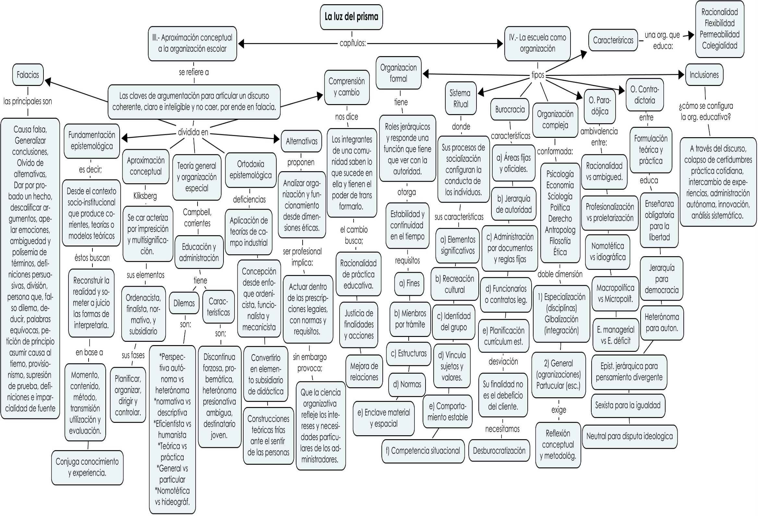María Teresa Saucedo Méndez

